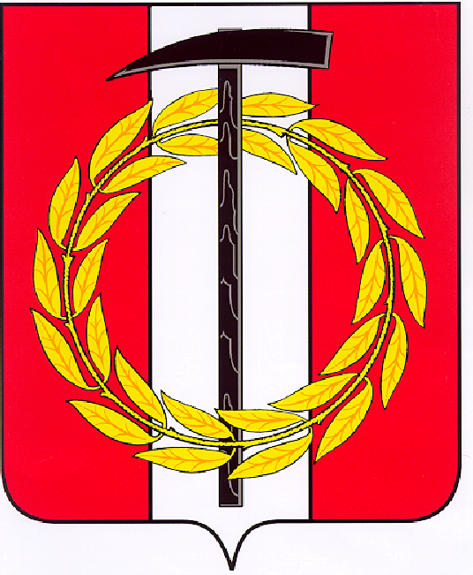
Собрание депутатов Копейского городского округа
Челябинской области

РЕШЕНИЕ

22.02.2023 718
от _______________№_____

О докладе Общественной Палаты Копейского городского округа
«О состоянии гражданского общества
в Копейском городском округе
за 2022 год»

На основании Федерального закона от 6 октября 2003 года № 131-ФЗ «Об общих принципах организации местного самоуправления в Российской Федерации», Устава муниципального образования «Копейский городской округ», решения Собрания депутатов Копейского городского округа от 27.02.2019 года № 662-МО «Об утверждении Положения об Общественной палате Копейского городского округа»,
Собрание депутатов Копейского городского округа Челябинской области
РЕШАЕТ:
Принять к сведению ежегодный доклад «О состоянии гражданского общества в Копейском городском округе за 2022 год» (прилагается).

Председатель Собрания депутатов
Копейского городского округа Е.К. Гиске

